02.08.2024 р. № 138
Відповідальним за роботу офіційних
веб-сайтів райдержадміністрацій

Головам територіальних громад
Івано-Франківської області

З метою інформування громадськості та доведення до широкого читацького загалу (в т.ч. шляхом публікації на офіційних веб-сайтах райдержадміністрацій, територіальних громад та інших офіційних веб-ресурсах),
Головне управління Держпродспоживслужби в Івано-Франківській області (76019 м. Івано-Франківськ, вул. Берегова, 24, тел. 51-13-89, ifdergprod@vetif.gov.ua) подає наступну актуальну інформацію.

Африканська чума свиней: важливо не допустити!

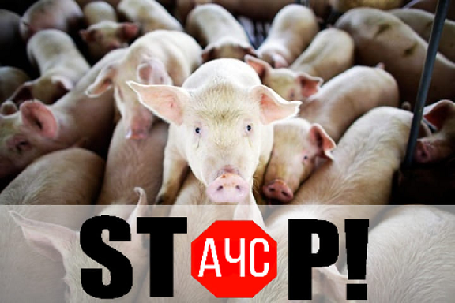
Ситуація в Україні щодо африканської чуми свиней залишається напруженою. Як в господарствах різних форм власності, так і в дикій фауні трапляються випадки інфікування територій (інфіковані об'єкти).
Останні випадки захворювання зареєстровані на території Полтавської, Київської та Сумської областей.
Чума свиней африканська (лат. Pestis africana suum) – заразна вірусна геморагічна хвороба свиней, з гострим, підгострим, хронічним чи безсимптомним перебігом, що характеризується лихоманкою, ознаками геморагічного діатезу, ціанозом шкіри, некротичними та дистрофічними змінами в паренхіматозних органах, високою смертністю, що призводить до значних економічних збитків.
З метою забезпечення стабільної епізоотичної ситуації та недопущення занесення африканської чуми свиней на територію Украйни та Івано-Франківської області зокрема, рекомендуємо власникам, які утримують поголів’я свиней, посилити заходи профілактики недопущення АЧС.
Щоб запобігти занесенню вірусу АЧС у господарство, необхідно:
- утримувати свиней в приміщенні, дотримуючись закритого режиму роботи;
- не дозволяти відвідувати господарство стороннім особам;
- не забивати хворих свиней та не переробляти туші захворілих тварин;
- не купувати тварин невідомого походження та у місцях стихійної торгівлі;
- не утримувати свиней в домашніх господарствах мисливцям, працівникам лісу та працівникам свиноферм;
- не згодовувати свиням харчові відходи, що містять свинину та/або продукти забою;
- у разі прояву клінічних ознак захворювання та/або раптової загибелі свиней негайно повідомляти державного лікаря ветеринарної або територіальний відділ Головного управління Держпродспоживслужби в Івано-Франківській області.
Нагадуємо, що відповідно до Постанови Кабінету Міністрів України від 23 квітня 2008 року №413 здійснюється відшкодування майнової шкоди (збитків), завданої фізичним особам внаслідок запровадження карантину (карантинних обмежень) тварин у зв’язку з проведенням процедур і робіт щодо ліквідації та профілактики африканської чуми свиней, спрямованих на їх вилучення з метою знищення або забою.

